Presseinformation

Pneumatik-Experte AIRTEC auf der all about automation 2025

Auf der all about automation in Friedrichshafen präsentiert AIRTEC am 25. und 26. Februar eine Auswahl seiner Produktpalette an pneumatischer Ventil- und Steuerungstechnik. Am Messestand F-203 werden neben elektrisch, pneumatisch und mechanisch betriebenen Ventilbaureihen, kolbenstangenlosen und Kolbenstangenzylindern auch modular bestückbare Ventilterminals für bis zu 24 Ventile mit unterschiedlichen Kommunikationsanschlüssen gezeigt. Neu im Sortiment sind die Ventilterminals 86-REG und 86-REV mit einem Universal-Busmodul für verschiedene Übertragungsstandards. Per Wahlschalter lässt sich das Protokoll auf Ethernet, Profinet, EthertCAT oder CC-Link einstellen. Alternativ sind die Ventilinseln mit Anschlussmodulen für IO-Link, Modbus/TCP oder einer 25-poligen Multipol-Buchse erhältlich. Die Baureihe 86-REG verfügt über Arbeitsanschlüsse an der Grundplatte, die Variante 86-REV ist für Arbeitsanschlüsse am Ventil ausgelegt. Als weiteres Highlight stellt AIRTEC im Rahmen seiner Solutions in Motion kundenspezifisch entwickelte Lösungen für Applikationen im Maschinen- und Anlagenbau vor. Der Pneumatik-Spezialist, der dieses Jahr sein 50-jähriges Unternehmensjubiläum feiert, freut sich auf interessante Gespräche und den fachlichen Austausch vor Ort.

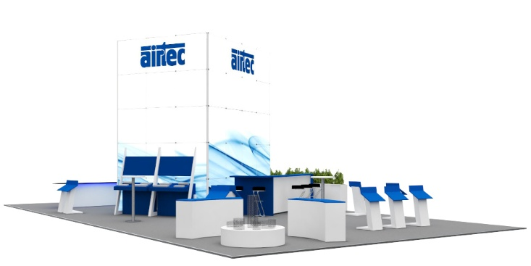
Bild: Pneumatik-Lösungen von AIRTEC sind am 25. und 26. Februar auf der all about automation in Friedrichshafen am Stand F-203 zu erleben

Bilder: | airtec-messestand_25_2000.jpg | Zeichen: | 1.263
Dateiname: | 202501005_pm_aaa-friedrichshafen25.docx | Datum: | 14.01.2025
Tags: | AIRTEC, Pneumatik, Ventile, Ventilterminals, Kolbenstangenzylinder, Solutions in Motion, aaa, Industrieautomation, all about automation, Industriemesse Friedrichshafen

Unternehmenshintergrund

Die AIRTEC Pneumatic GmbH entwickelt, produziert und vertreibt seit 50 Jahren innovative Pneumatik-Komponenten. Das Produktportfolio umfasst ein umfangreiches Pneumatikprogramm mit verschiedenen Ventil- und Zylinderbaureihen, einschließlich Terminals mit Multipol- und Bustechnik, Vakuumtechnik sowie explosionsgeschützte Komponenten und Bohrvorschubeinheiten. Daneben bietet AIRTEC auch auf individuelle Anwendungen zugeschnittene Sonderlösungen. Zum Kundenkreis des mittelständischen Unternehmens zählen Hersteller aus den unterschiedlichsten Branchen, von der Freizeitindustrie bis zur Roboter- und Raumfahrttechnik. In Deutschland sind an den beiden Standorten Kronberg und Reutlingen insgesamt 180 Mitarbeiter beschäftigt. Ein internationales Vertriebs- und Servicenetz sorgt für die zuverlässige Betreuung der Kunden.

Kontakt:  AIRTEC Pneumatic GmbH  Abteilung Verkauf  Westerbachstraße 7  61476 Kronberg  Tel.: 06173 / 95 62-0  Fax: 06173 / 95 62-49  E-Mail: info@airtec.de  Internet: http://www.airtec.de |  | gii die Presse-Agentur GmbH  Christburger Str. 41  10405 Berlin  Tel.: 0 30 / 53 89 65-0  E-Mail: info@gii.de  Internet: www.gii.de

